Елена Анищенкова

Пальчиковая гимнастика для развития речи дошкольников

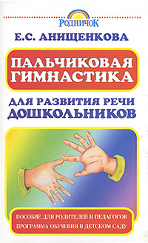

Е.С. Анищенкова

Пальчиковая гимнастика для развития речи дошкольников: пособие для родителей и педагогов

Предисловие

Движения руки всегда тесно связаны с речью и способствуют ее развитию
В.М. Бехтерев

Нарушение речевого и двигательного развития – наиболее распространенные отклонения в формировании у ребенка высшей психической деятельности. Раннее выявление и коррекция различных нарушений в развитии речи и двигательных навыков малыша с первых месяцев жизни позволяют не только скорректировать уже имеющиеся отклонения, но и предупредить появление дальнейших, достичь более высокого уровня развития ребенка. Грамотно организованная ранняя коррекция способна предупредить появление вторичных отклонений.
Двигательная и речевая функция ребенка, так же как и другие высшие психические функции, не дана ему изначально, она преодолевает длительный путь, начиная с внутриутробного периода. Этот путь индивидуален и неравномерен. В определенный период все процессы синхронизируются, чтобы создать в совокупности целостный ансамбль речевой деятельности, способный адекватно реагировать на те требования, которые предъявляет ребенку социальное окружение.
Очень важно, чтобы родители знали нормы двигательного и речевого развития ребенка, отслеживали этапы становления различных навыков. Вовремя принятые необходимые меры могут вернуть ребенку полноценное развитие.
Движения пальцев и кистей рук имеют особое развивающее значение, так как оказывают огромное влияние на развитие речевой и всей высшей нервной деятельности ребенка.
Различают следующие этапы формирования кистевых и пальцевых навыков:
В возрасте от 0 до 1 мес. формируется первая двигательная функция руки – хватание. Когда взрослый вкладывает свои указательные пальцы в ладони ребенка, он плотно сжимает их.
В возрасте 2 месяцев малыш удерживает вложенный в руку предмет 2–3 сек. Совершает ритмические движения пальцами во время сосания – сжимает и разжимает их. В покое пальцы сжаты в кулачок. К концу месяца ребенок вскидывает ручки при оживлении.
Начиная с трех месяцев появляются условно-рефлекторные движения. Ребенок удерживает вложенный в руку предмет до 10 сек., тянет в рот. Совершает энергичные ритмические движения пальцами во время сосания. Свободно размахивает руками без зрительного контроля.
У четырехмесячного малыша ладони часто раскрыты, он складывает их вместе, переплетает пальцы, удерживает вложенный в руку предмет до 20 сек. Хлопает руками по воде в ванне. Ощупывает свои руки. Протягивает руки к предмету, цепляется за него. Движения пальцев недифференцированные.
В возрасте 5 месяцев ребенок противопоставляет большой палец другим. При схватывании предмета доминирует участие пальцев. На протяжении длительного времени ритмически взмахивает руками, при этом издает неопределенные звуки. Протягивает руки матери, а также к близкому предмету.
В 6–7 мес. Ритмически взмахивает руками. Если вложить в руку игрушку, размахивает ею. Перекладывает предмет из одной руки в другую. Движения пальцев при схватывании предмета становятся более дифференцированными. Размахивает руками при виде ванны с водой, хлопает по воде. Обороняются руками при приближении руки с мылом.
В 8–9 мес. крепко сжимает отбираемую игрушку. Берет мелкие предметы двумя пальцами, а большие – всей ладонью. Показывает нос, глаза у другого человека, у куклы. Машет рукой при прощании.
Начинает проявляться преобладание одной руки.
После 9 месяцев формируется манипуляционная деятельность.
В возрасте 10–11 мес. ребенок накладывает один предмет на другой.
Характерно манипулирование двумя предметами. Малыш снимает и надевает крышку коробочки, вкладывает палочку в отверстие, выбрасывает игрушки из кроватки, подражает предметным действиям взрослого.
В 12 мес. держит чашку когда пьет. Играет вкладышами. Переносит усвоенные действия на новые объекты.
В 1 год 3 мес. пользуется ложкой, чертит карандашом – чаще круги.
Манипулирует несколькими предметами, отмечается правильная последовательность действий: зачерпывает песок совочком, насыпает в ведерко. Помогает одевать себя. Показывает глаза, нос и т. д. у себя. Перелистывает страницы книги. Развертывает фантик на конфете. Использует ложку с вилкой. Имитирует вертикальные и горизонтальные штрихи карандашом.
С 11 мес. до 1 года 3 мес. появляются функциональные действия, Наблюдается совершенствование действий, выработанных ранее, обобщение и перенос их на новые объекты. Дети целенаправленно используют предметы: из чашки угощают куклу чаем, катают машинку, укачивают куклу, строят дом из кубиков.
Совершенствуются действия рук – кулачок разжимается, пальцы действуют самостоятельно и автономно. Активизируется большой палец, затем указательный. Начинается интенсивное развитие всех пальцев, которое продолжается на протяжении всего периода раннего детства. Особое значение имеет период, когда начинается противопоставление большого пальца другим. С этого времени движения всех пальцев становятся более свободными.
Возрастные особенности развития тонкой моторики рук и зрительно-моторной координации:
В возрасте 1–2 лет ребенок держит два предмета в одной руке, чертит карандашом, переворачивает страницы книг, ставит кубики друг на друга, складывает пирамидку.
В возрасте 2–3 лет открывает ящик и опрокидывает его содержимое, играет с песком и глиной, открывает крышки, красит пальцем, нанизывает бусы. Держит карандаш пальцем, копирует формы несколькими чертами. Строит из кубиков.
В возрасте от 3 до 5 лет ребенок рисует цветными мелками, складывает бумагу, лепит из пластилина, шнурует ботинки, определяет предметы в мешке на ощупь.
Становление двигательных функций продолжается до 5–6 летнего возраста.
Обнаружив у ребенка отставание в развитии двигательных навыков кистей и пальцев рук, займитесь с ним пальчиковой гимнастикой.
Эта книга поможет вам.
Терпения, удачи и радости вам в занятиях с детьми!

Занятия и упражнения

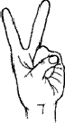
У тебя есть две руки,
Есть и десять пальчиков.
Десять ловких и веселых,
Быстрых чудо-мальчиков.
Будут-будут наши пальчики трудиться,
Не пристало чудо-мальчикам лениться!
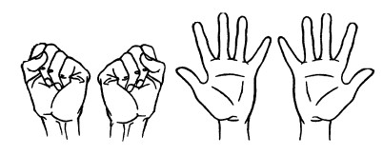

Сжимать в кулачки и разжимать пальцы двух рук.

УТОЧКА
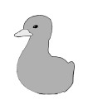

На волнах качаясь,
Уточка плывет. |
То нырнет, то вынырнет
– Лапками гребет.
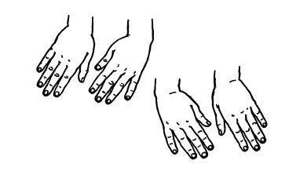

Совершать плавные движения кистями обеих рук справа налево, затем имитировать движения лапок утки в воде.

ЛИСТОЧКИ
Ты весною видел чудо? Как из маленький из почки Появляются листочки.
Сложить ручки в кулачок, а затем разжать их.
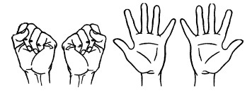

КОТИК
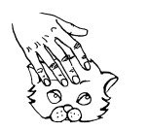

Гладим котика рукой.
Выгнул спинку он дугой.
Потянулся он, зевнул,
Замурлыкал и заснул.
Одной и другой рукой сделать расслабляющие упражнения для пальцев.

ОВОЩИ
Собираем мы в лукошко
И морковку, и картошку.
Огурцы, фасоль, горох
– Урожай у нас не плох.
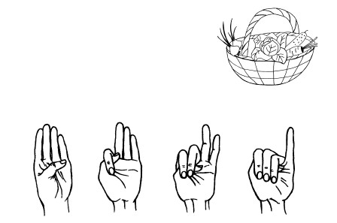
Поочередно пригибать пальчики к ладошке, начиная с большого. Со слов: «Урожай у нас не плох», охватывать весь кулачок.

КУЛАЧОК
Как фасолинки в стручке,
Наши пальцы в кулачке.
Кулачки мы разгибаем
И фасольки рассыпаем.
Раз, два, три, четыре, пять
– Собираем все опять.
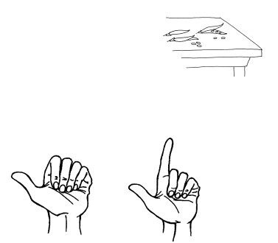
Согнуть пальцы в кулачок, затем по очереди разгибать их, начиная с большого пальца.

МАСЛЕНИЦА
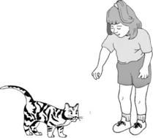
Положи блинок в ладошку
Угости мурлыку-кошку,
Угости щенка Трезорку,
Потом мальчика Егорку,
Дай блиночек мамочке,
Дай блиночек папочке.
Первая строчка – прочертить пальцем круг на ладошке.
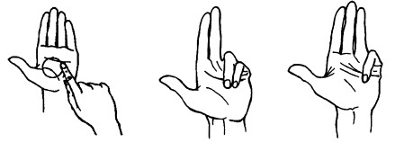
На следующие пять строчек загибать пальцы с приговариванием соответствующих слов.

КАЧЕЛИ
Дети сели на качели,
И качели вверх взлетели.
Опустились плавно вниз.
Ну-ка, с нами прокатись!
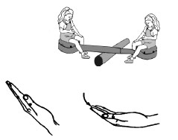

Упражнение выполнять вначале правой, затем левой рукой, далее – двумя руками. От запястья кисти рук с прямыми согнутыми пальцами поднимать вверх, а затем, слегка согнув пальцы, мягко опускать вниз.

ГУСАК
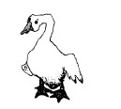

Долго кланялся гусак.
Он поклоны класть мастак.

ЛИСА
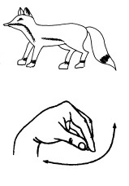

Лиса по лесочку петляла,
Хвостом следы заметала.
Соединить все подушечки пальцев руки и движениями пальцев и запястья раскачивать кисть вверх – вниз, затем вправо – влево.

ВЕЕР
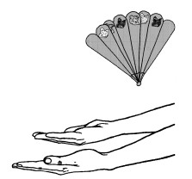

Если в знойный летний день
Даже двигаться нам лень
– Мы возьмем красивый веер,
И подует легкий ветер...
Расслабить руки от локтя, превратив их в большой веер, которым обмахивают лицо в жаркий день.

ЗА ГРИБАМИ
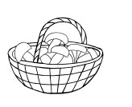

Мы положим в кузовок
Самый маленький грибок:
Подосиновик, волнушку
И забавную свинушку
Белый, рыжик, сыроежку,
Подберезовик, конечно,
А красавец мухомор
Пусть украсит косогор!
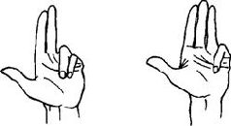
Поочередно загибать пальцы, начиная с мизинца.

БЕЛОЧКА
Сидит белочка в тележке,
Продает она орешки:
Лисичке-сестричке,
Воробью, синичке,
Мишке толстопятому,
Заиньке усатому...
(Народная песенка)
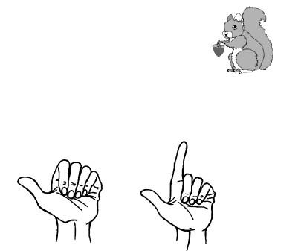
Поочередно разгибать пальцы, начиная с большого.

КУРИЦА
Как по нашей улице
Пробегала курица,
Растеряла всех цыплят -
Шустрых желтеньких ребят:
Первый цыпленок
Следит за лягушкой,
Второй и третий -
Возле кадушки.
Бабочку ловят
Четвертый и пятый.
Эх, попадет вам
От мамы, ребята!

Поочередно загибать пальцы, начиная мизинца.

ПАЛЬЧИКИ – СОЛДАТИКИ
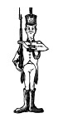

Командир позвал солдат:
«Становитесь дружно в ряд!
Первый встал, за ним – второй,
Безымянный, быстро в строй!»
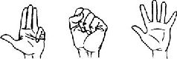
Поочередно разгибать пальцы, начиная с большого. Затем большим пальцем касаться всех остальных – «будить». Одновременно с восклицанием «Ура!» кулачок разжать, широко расставив пальцы в стороны.

ВСТРЕЧА
На правой ручке – пальчики.
На левой ручке – пальчики.
Пришла пора им встретиться
– Готовьте чемоданчики!
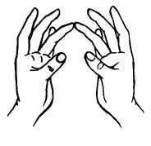

Пальцами правой руки по очереди «здороваться» с пальцами левой руки, прикасаясь друг к другу кончиками.
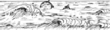
ВОЛНА
Светит полная луна
– За волной бежит волна,
Ветер веет на просторе,
И всю ночь волнует море
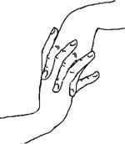
Волн спокойных мерный шум
Усыпляет праздный ум...
Но так долго вредно спать
– Нам давно пора вставать.
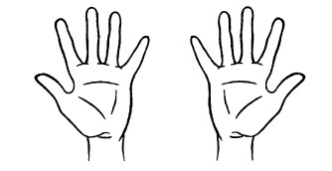
Соединить пальцы двух рук в замок, совершать волнообразные движения сцепленными руками. Затем разжать пальцы сразу двух рук.

ЗАМО?К

Сцепим пальчики в замок
Чтоб войти чужой не мог.
Пустим только белочку,
Ежика и зайчика,
Пустим только девочку,
Пустим только мальчика.
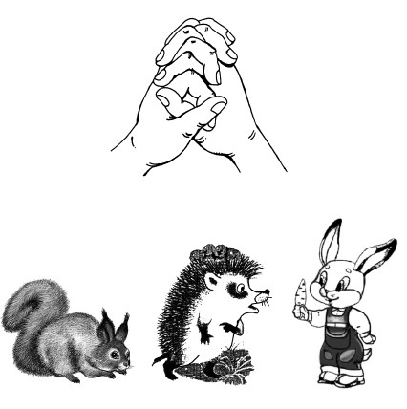

Сцепить пальцы двух рук «в замок». При произнесении слов: «Пустим только...» – ладони разводить в стороны, затем быстро соединять.

ИГРА В ПРЯТКИ
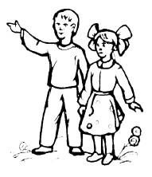

Прячься, Петенька,
Прячься, Анечка,
Прячься, Зиночка,
Прячься, Манечка!
Не найдет вас
Веселый мальчик,
Хоть и самый
Большой он пальчик.
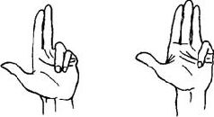
Поочередно сгибать все пальцы правой, затем левой руки, начиная с мизинца.

МЕДВЕДЬ
Бурый мишенька зимой
Крепко спал в берлоге.
Весною он проснулся,
Зевнул и потянулся:
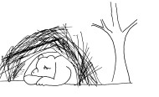

«– Здравствуй, рыжая лисичка,
– Здравствуй, белочка-сестричка!
– Здравствуй, серенький волчонок!
– Здравствуй, беленький зайчонок!»
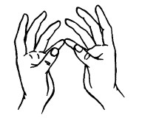

Кончиком большого пальца правой руки поочередно касаться кончиков указательного, среднего, безымянного пальцев и мизинца. Проделать то же самое левой рукой.

ДРУЖНЫЕ РЕБЯТКИ
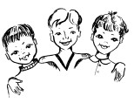

Здравствуй, Петенька!
Здравствуй, Анечка!
Здравствуй, Зиночка!
Здравствуй, Манечка!
Ах, и дружные ребятки,
Поиграем вместе в прятки.
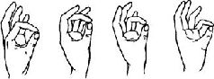
Пальцами правой руки по очереди «здороваться» с пальцами левой руки, похлопывая друг друга кончиками.

ЩЕЛЧОК
Один щелчок,
Другой щелчок
– Я так смогла,
И ты так смог!
Кончик указательного пальца правой руки сильно вдавить в подушечку большого пальца. Остальные пальцы поднять вверх.
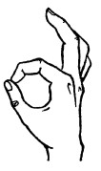

ЛАПКИ
Стоит на задних лапках кот,
И в гости мышек он зовет.
Показывает лапки,
А лапки – цап-царапки!
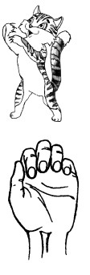

Поджать подушечки пальцев правой руки к верхней части ладошки. Большой палец прижать к указательному Произносить громко «мяу!» несколько раз. Можно продолжать игру со второй рукой. В заключение провести занятие двумя руками.
ЖУК
Указательный палец резким движением вперед делает сильный щелчок в воздух (несколько раз). По аналогии выполнять щелчки средним, безымянным пальцами и мизинцем.
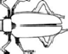
Жук сидит на веточке. Вы не бойтесь, деточки. Попробуйте-ка сами Пошевелить усами!
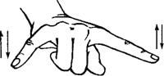

Сжать кулачок. Указательный палец и мизинец развести в стороны («усы»). Пошевелить «усами».

КОМАРИК
Комарик летит,
Комарик пищит,
Не нравится нам
Его аппетит!
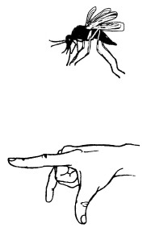

Сжать кулачок. Указательный палец выдвинуть вперед – это «хоботок», которым «комарик» пытается «укусить». Мизинец и большой палец, расслабив, опустить вниз – это «лапки».

ЩЕНОК
Крутит хвостиком щенок
– Увидал в саду цветок.
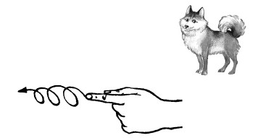

Вытянуть указательный палец правой руки и вращать им, затем то же самое – пальцем левой руки.

ВЕРТОЛЕТ
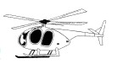

Вверх взлетает вертолет,
Будь внимательным, пилот!
Четыре пальца левой руки, кроме большого, сжать в кулак. Большой палец поднять вверх и выполнять круговые движения.

Вертолет лети, лети,
Лопасти быстрей крути.
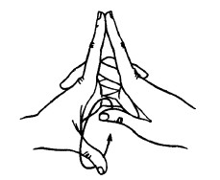

Пальцы обеих рук, кроме указательных и больших – в положении плетеной корзинки. Указательные пальцы выдвинуть вперед и соединить их подушечками (получается «хвост вертолета»).
Ножки
Вот бегут босые ножки
Прямо к речке по дорожке
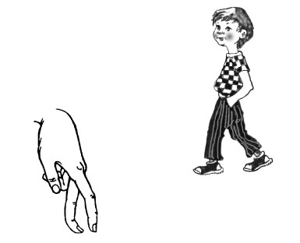

Указательный и средний пальцы правой, затем левой руки «ходят» по столу.

Дождик
Дожди к-дожди к,
Не дожди!
Не дожди!
Ты подожди!
Выйди, выйди, солнышко
– Золотое донышко.
(Народная потешка)

Барабанщики
Твои пальчики-барабанщики
Там-там-там
Тук-тук-тук
Раздаётся звонкий звук
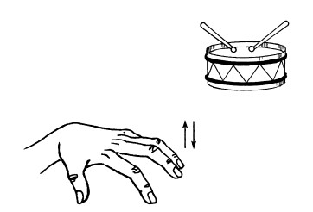
Подушечки правой и левой руки прижать к столу. Попеременно постукивать ими по поверхности стола, как игра на пианино.

КОЗА
Идет коза рогатая
За малыми ребятами.
– Кто кашу не ест?
Молоко не пьет?
Забодаю, забодаю...
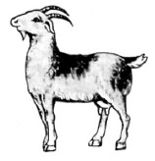

Бородатая коза
Крутит серые глаза.
Рогами качает
– Сейчас забодает.
(Народная потешка)
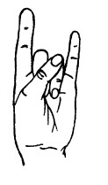

Пальцы рук поджать, только указательный и мизинец держать выпрямленными. Это – «коза». Со словами: «Забодаю, забодаю!» – «коза» начинает двигаться вперед.
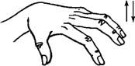

Зайчик
Зайка серый, что дрожишь?
От лисы ты убежишь.
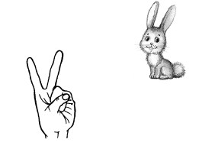
Локтем опереться на стол, указательный и средний пальцы развести в стороны, остальные сжать в кулачок.
УЛИТКА
Выставив крутые рожки,
Ползет улитка по дорожке.
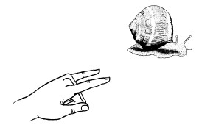

Пальцы сжать в кулачок. Выдвинуть указательный палец и мизинец. Продвигаясь медленно вперед, «улитка» шевелит «усиками».
КОЛЬЦО
Выйди, Оля, на крылечко
Подарю тебе Колечко.
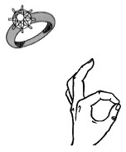

Большой и указательный пальцы соединить в кольцо, остальные развести в стороны.
Складываем пальчики -
Получились зайчики
Ещё раз сложили -
Колечко получили.
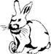
Упражнение основано на переходе из одной позиции в другую:
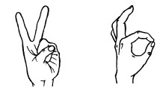

1) пальцы – в кулачок, выдвинуть указательный и средний пальцы и развести их в стороны;
2) большой и указательный пальцы соединить в кольцо, остальные пальцы развести в стороны.
Солнышко
Солнышко в глазки
Светит ребяткам
Мы поиграем
С солнышком в прятки
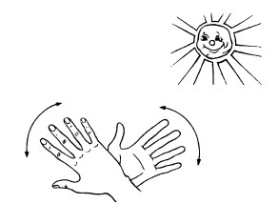
Образовать два кружка из больших и указательных пальцев обеих рук, соединив их.
СТУЛ
Без молотка,
И без гвоздей,
Стул смастерим мы
Для гостей!
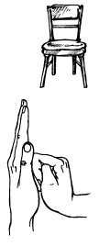

Левую руку поднять вертикально вверх. Прямые пальцы плотно прижать друг к другу. Правую руку в положении кулачка прижать к левой ладошке большим пальцем к себе. Если упражнение выполняется легко, то можно менять положение рук попеременно на счет «раз»-«два».
ФЛАЖОК
Сложи-ка, дружок,
Из пальцев флажок!
Флажок мы возьмем,
На праздник пойдем.
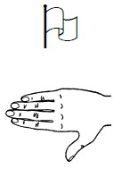
Четыре прямых пальца правой руки, кроме большого, плотно прижать друг к другу. Отвести правую руку в сторону. Развернуть ее так, чтобы большой палец, оттянутый до отказа, оказался внизу.
ДОМ
Мы построим новый дом
Дружно в доме заживём
В нашем домике-окошко
Загляни туда Антошка.
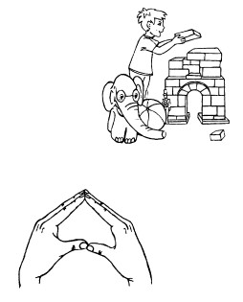
Создать угол «крышу» пальцами обеих рук, соединив их подушечками под углом. Большие пальцы соединить по прямой линии. Получится треугольная «крыша» с «окном». Раздвинуть шире запястья, а локти прижать к туловищу.
ФОНАРИК – ШАРИК
Взяли в руки мы фонарик,
А потом – воздушный шарик.
Светит, светит нам фонарик,
Запускаем в небо шарик.
Кончики пальцев обеих рук прижать друг к другу ладошками образовать маленькую, а затем большую окружность.
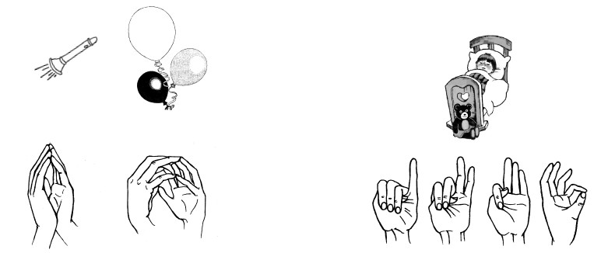

МИЗИНЧИК
Наш мизинчик
Утром встал,
Безымянного поднял.
Средний пальчик потянулся,
Указательный проснулся.
Должен и большой вставать,
– Братьев в садик провожать.
Кисти руки сжать в кулачок. Поочередно разгибать пальцы, начиная с мизинца. С последней фразой большим пальцем и мизинцем касаться друг друга.
ПАЛЬЧИКИ
Сел на диванчик
Маленький мальчик.
Сел рядом с ним
Безымянный пальчик.
Средний сел и указательный,
А большой
следит внимательно.
– Пальчик-мальчик,
Где ты был?
– С этим братцем
– В лес ходил.
С этим братцем – Щи варил.
С этим братцем – Кашу ел.
С этим братцем – Песни пел!
(Народная песенка)
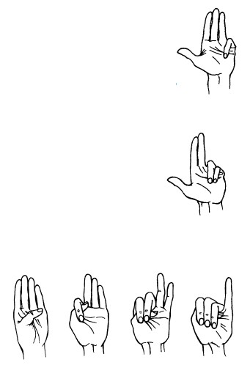

Поочередно сгибать и разгибать цы, начиная с мизинца.
Поднять обе руки ладонями к себе, широко расставить пальцы.
УТРО
Светит солнышко в окошко
Под окошком дремлет кошка.
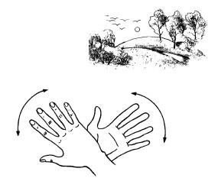

Ладошки скрестить, пальцы широко раздвинуть, образуя «солнышко и лучики».
Деревья
Появились мы из почки
По утру дрожат листочки.
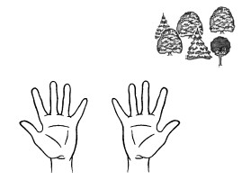
Поднять обе руки ладонями к себе, широко расставив пальцы
пион
Распускается бутон
– Превращается в пион.
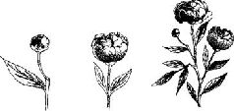

Подушечки пальцев обеих рук сомкнуть. Ладошки немного округлые. Получается «бутон». Нижние части ладоней прижать друг к другу а пальцы широко раздвинуть по кругу и немного прогнуть. Получается «цветок».
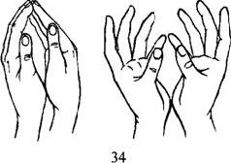
БАБОЧКА
Бабочка-капустница
Над цветком летала,
Весело порхала
– Пыльцу собирала.
Скрестить запястья рук и прижать ладони тыльной стороной друг к другу Пальцы прямые. Легким, но резким движением рук в запястьях имитировать полет бабочки.
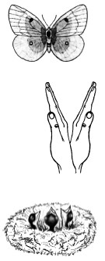

ПТЕНЧИКИ
Приносила пташка
Птенчикам букашек.
Птенчики ждали
– Рты разевали,
Громко кричали.
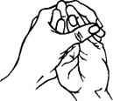
Все пальцы правой руки обхватить левой ладонью. Получается «гнездо». Шевеление пальцами правой руки создает впечатление живых птенцов в гнезде.
ПО БРЕВНЫШКУ

По бревну, по бревнышку
Проползла бoкашечка,
Пролетела бабочка,
Пропорхала пташечка.
(Народная потешка)
Передвигать пальцы левой и правой руки по поверхности стола, имитируя перемещение букашки. Скрестить запястья рук и прижать ладони тыльной стороной друг к другу. Пальцы прямые. Легким, но резким движением рук в запястьях имитировать полет бабочки и пташечки.
Дом
Мы с тобою красим дом
Дружно в нём мы заживём
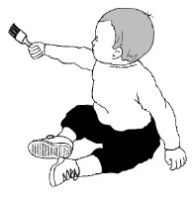
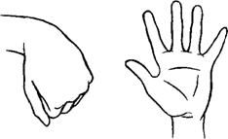

Синхронно двигать кисти обеих рук из положения висящих кулачков до поднятых вверх кистей с раздвинутыми в стороны пальцами.
ЦВЕТЫ
Расцвели в саду цветы
Небывалой красоты.
К солнцу тянутся цветочки,
Пять волшебных лепесточков.
Синхронно двигать кисти обеих рук из положения висящих кулачков до поднятых вверх кистей с раздвинутыми в стороны пальцами.
ПТИЧКА
На ладонь посадим птичку,
Кормим милую синичку.
Птичка зернышки клюет,
Деткам песенку поет:
«Тень, тень, потетень,
Я летаю целый день».
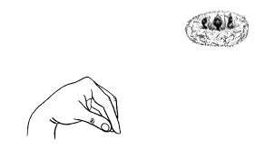

Ждёт синичку пять птенцов –
Голосистых молодцов.
Детки в гнездышке сидят
И, конечно, есть хотят.

Поставить руку локтем на стол. Пальцы сложить в виде клюва. Ритмично наклонять кисть к ладошке, имитируя движение, как птичка клюет зернышки.
Лодочка
Мила в лодочке плывет,
Песни весело поет.
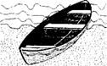
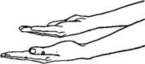

Ладонь руки – вверх, сложить пальцы «лодочкой». Плавно совершать качающие движения руки влево-вправо.
ВЕСЕЛЫЙ ОРКЕСТР
Дали мы Антошке
Веселую гармошку.
Взял наш Петя барабан,
Коле нравится баян.
На трубе дудит Егор
– Веселится весь наш двор!
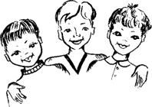
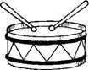

Имитировать игру на разных музыкальных инструментах.
СЧИТАЛОЧКА
Гусь гнездо свое чинил,
Гусь считалку сочинил,
И гогочет, и гогочет:
Заучить считалку хочет!
(Г. Лагздынь)
Большой и указательный пальцы соединить в «клюв», а остальные – в кулачок.
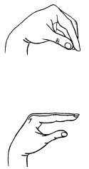

ГУСЬ
Ты сердитый белый гусь,
Но тебя я не боюсь!
Поставить руку локтем на стол, все пальцы – прямые. Четыре пальца, кроме большого, выдвинуть вперед и плотно прижать друг к другу («голова гуся»). Большой палец опустить немного вниз. Получается «гусь» с открытым «клювом».

ЧЕРЕПАХА
Черепашка в пруд ползет – Домик на спине везет. Ты быстрей, быстрей ползи! Домик весело вези!
Подушечками пальцев и нижней частью ладошки прикасаться к столу, образуя «полушарие». Вытянуть указательный палец с упором на стол и подтянуть им вперед весь домик «черепашки» средним, безымянным пальцами и мизинцем.
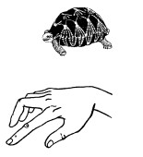
БРАТЦЫ
Ходили по два братца
К морю прогуляться.
Ну а старший не гулял,
Он за столик всех сажал,
Вкусной кашей угощал.

Ладонь положить на стол. Прямые пальцы соединить. Раздвинуть в стороны поочередно две пары пальцев: сначала мизинец и безымянный, затем – средний и указательный. Большим пальцем «звать» братьев и «кормить» их кашей.
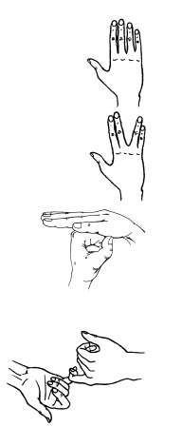

ВЯЖЕМ ШАРФИК
То крючок, то петелька,
Вяжем шарфик Петеньке.
Сцепить мизинцы обеих рук друг с другом, как два крючка, чтобы их трудно было расцепить. По аналогии делать фигуры и другими парами пальцев: безымянными, средними, указательными и большими.
КРЕСТИКИ – НОЛИКИ
Крестики и нолики
– У ребят на столике.
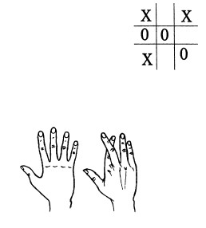

А попробуйте, друзья,
Девочки и мальчики,
Крестики и нолики
Складывать из пальчиков!
Кисти рук с прямыми пальцами положить на стол:
1) крестики – зацепить безымянный палец за мизинец или средний за указательный. Удержать это положение пальцев как можно дольше;
2) нолики – соединить подушечками большой палец с указательным, затем – со средним, безымянным пальцами и с мизинцем.

КРУЖОК
Постарайся-ка, дружок, Сложить пальчики в кружок!
Раз – кружок, два – кружок, Теперь три, четыре, пять – Начинаем все опять.
А вот эти пальчики – Два драчливых мальчика.
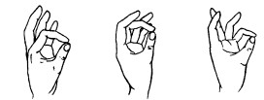
Соединить подушечками большой палец с указательным, затем со средним, безымянным пальцами и с мизинцем.
КУЛАЧОК
Сжали ручку в кулачок,
Положили на бочок:
Чок– чок, кулачок,
Чок– чок, на бочок!
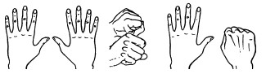

Руки положить на стол:
– ладони прижать к столу;
– одновременно сжать два кулачка (позиция «кулак» – «кулак»);
– разжать пальцы одной руки и прижать ее к столу (позиция «рука» – «кулак»);
Для усложнения увеличить темп движения.
ЕЖИК
Шел по лесу Хмурый ежик. Не жалел Коротких ножек.
Нес детишкам Он грибочки. Растерял их Возле кочки.
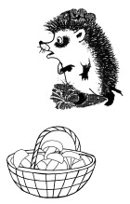
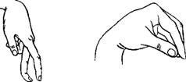

Пальцы правой и левой руки как будто шагают по парте. Затем пальцами обеих рук «собирать» потерянные грибочки.
ПАЛЬЧИКИ
Встают послушно пальчики,
Воспитанные мальчики.
Стоят – не шелохнутся,
Зови – не отзовутся.
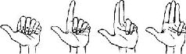

Поочередно разгибать пальцы правой, затем левой руки, начиная с большого. Широко расставить пальцы в стороны, на некоторое время зафиксировать их в этом положении.
БУСИНКИ
Рассыпались у Люсеньки
Все маленькие бусинки.
Их соберем в коробочку,
Наденем на веревочку.
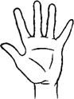
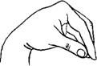

«Собирать» бусинки в коробочку. Затем «надевать» бусинки на веревочку.

РЫБКИ
Рыбки пляшут в синем море
– Хорошо им на просторе.
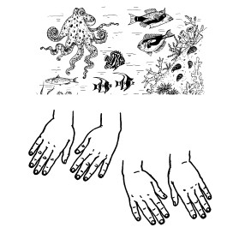

Вытянуть ладошки и качать запястьями влево и вправо. Текст повторить несколько раз.
Солнечные зайчики
Задрожали пальчики,
Как солнечные зайчики.
Пляшут, пляшут зайчики,
И трепещут пальчики.
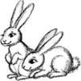

Поднять обе руки ладонями к себе, пальцы расставить широко. Энергично пошевелить пальцами.
ВАТРУШКИ
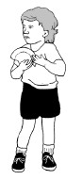

Мы для милого Ванюшки
Испекли бы три ватрушки.
Только нет у нас пока
Ни муки и ни песка,
Ни яиц, ни соли,
Ни дрожжей, ни молока.
Кулачки правой и левой руки сжимать и разжимать одновременно. Начиная со слов: «Только нет у нас пока...» – поочередно сгибать пальцы, начиная с большого.
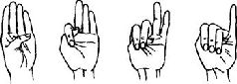

РУБИМ ДРОВА
Чтобы печку истопить,
Надо дров нам нарубить.
Рубим, рубим мы дровишки –
Пусть тепло будет детишкам.
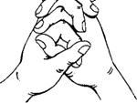
Имитировать движения рук дровосека, пальцы «сплести», соединить ладони и стиснуть их как можно сильнее.

козлятки
Веселятся на площадке
Тонконогие козлятки.
На травке кувыркаются,
Прыгают, бодаются.
Мама-козочка строга,
Оттаскала б за рога,
Но нет пока что рожек
У деток – тонконожек.
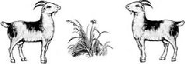

Указательный и большой пальцы левой и правой руки энергично перемещаются по поверхности стола, затем кулачки упираются друг в друга («бодаются»). Со слов: «Мама-козочка строга...» – поднимать два растопыренных пальца левой руки вверх, а правой рукой сжимать «рожки».
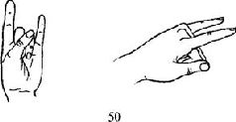

ВЕСЕЛЫЕ ПАЛЬЧИКИ
Этот пальчик в лес пошел,
Этот пальчик гриб нашел,
Этот пальчик чистить стал,
Этот пальчик жарить стал,
А этот пальчик все съел,
Оттого и растолстел.
(Народная потешка)
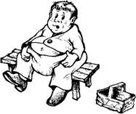

Поочередно сгибать пальцы правой, а тем левой руки, начиная с мизинца.
Гномики
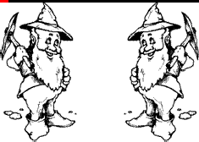
Маленькие гномики
Ловко строят домики.
Чтоб гостей им пригласить,
Надо столик смастерить.
Чтоб гостей им посадить,
Надо стульчик смастерить.
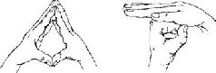

1. Создать угол-«крышу» пальцами обеих рук, соединив их подушечками под углом. Большие пальцы соединить по прямой линии. Получится треугольная «крыша» с «окном». Раздвинуть шире запястья, а локти прижать к туловищу. Получится «высокий дом».
2. Правую руку в положении кулачка зафиксировать на столе, левую руку с прямыми пальцами, плотно прижатыми друг к другу, разместить на кулачке, получается стол.
3. Левую руку поднять вертикально вверх. Прямые пальцы плотно прижать друг к другу.
Если упражнение выполняется легко, то можно менять положение рук попеременно на счет «раз», «два».

ЛЯГУШКИ
Две зеленые лягушки
Скачут к пруду по опушке.
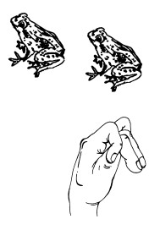

Сжать руки в кулачки и положить их на стол пальцами вниз. Резко выпрямить пальцы, – рука как бы подпрыгивает над столом, и кладут ладони на стол. Затем резко сжимают кулачки и опять кладут их на стол. Повторить несколько раз.

МЫШКА
Дети пили молоко,
Ели с медом пышку
И не знали, что под стол
Забралась к ним мышка.
Нет в стакане молока,
На тарелке – пышки,
Ну а крошки на столе
Доедает мышка.

Поставить руку локтем на стол. Пальцы сложить щепоткой. Ритмично наклонять кисть руки вниз, имитировать сбор крошек с поверхности стола.
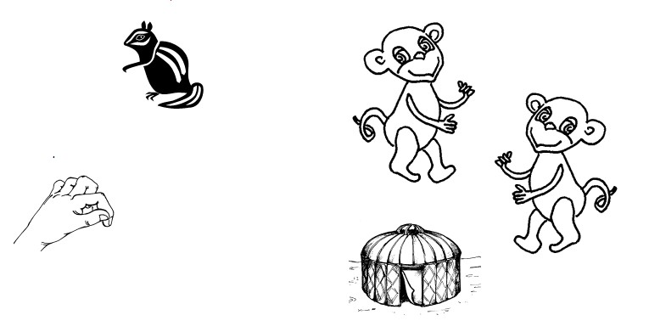

В ЦИРКЕ
На арене цирка – вышка,
А на вышке – две мартышки.
И они взлетают ловко,
Вверх под купол
– На веревке. Вниз скользят
Как акробаты, Очень ловкие ребята!
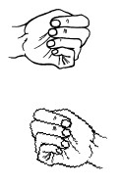

Сложить руки в кулачки. Имитировать движения рук по веревке вверх, а затем вниз.
КИСКА
Как проснется
Наша киска,
Суп не станет
Есть из миски,
А зарядку потихоньку
Будет делать Кошка Пронька.
То прогнет, То выгнет спинку.
Ножку вытянет вперед.
За ушком себя почешет,
Помурлычет и зевнет.
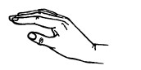

Одной, затем другой рукой сделать рас слабляющие движения для пальцев. Имити ровать ладошками движения кошечки.
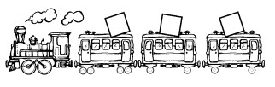

КОЛЕСА
Стучат колеса:
Тук-тук-тук,
И под веселый
Этот стук,
Мы едем
К бабушке своей,
Везем подарочки мы ей.
Бабуля выйдет на порог
И вкусный вынесет пирог.
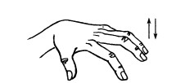

Подушечки правой и левой руки прижать к столу. Попеременно постукивать ими по поверхности стола, как игра на пианино.

ТАНЮША
У нашей Танюшки
Живые игрушки:
Котенок – миленок,
Щенок – лопоушка,
И мышка смешная
По кличке Норушка.
Сжать пальцы в кулачок. Поочередно раз гибать их, начиная с большого.

Гладит Танюшка Щенка-лопоушку,
Щекочет миленка За ушком.
А мышка-норушка,
Грустит за подушкой.
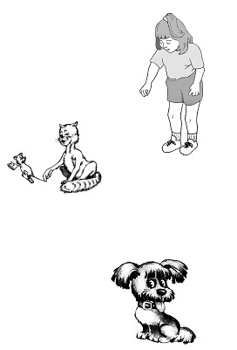

Одной, затем другой рукой сделать рас слабляющие движения для пальцев.

Не видит хозяйка,
Что мышка Норушка
Давно уж доела ватрушку.
И ждет, когда крошки от пышки
Достанутся маленькой мышке.
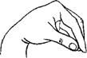

Поставить руку локтем на стол. Пальцы сложить щепоткой. Ритмично наклонять кисть руки вниз, имитировать сбор крошек с поверхности стола.

Приложения

Схема обследования уровня сформированности двигательных кистевых и пальцевых навыков
Задача 1. Выявить состояние способности воспроизводить простые действия с реальным и воображаемым предметом.
Задача 2. Выявить способность воспроизводить по подражанию непредметные кистевые и пальцевые позы.
Тест 1
Манипуляции с предметом
Ребенка просят поймать мяч – те же действия, но с более
Оценка в баллах:
Легко ловит мяч – 3 балла
Ловит мяч не всегда, но движения правильные – 2 балла
Пытается ловить мяч, но движения неловкие – 1 балл
Отказывается ловить мяч – 0 баллов
Тест 2
Манипуляции без предмета (для детей, начиная с 3,5–4 – летнего возраста)
Просят показать жестами: 1) ряд символических действий, а именно как: хмурят брови, улыбаются, здороваются, прощаются, едят, пьют, рубят дрова, водят машину, посылают воздушный поцелуй; 2) ряд описательных действий: какой формы яблоко, арбуз, мяч какой формы огурец, палочка.; как показать, что человек высокий, низкий, худой и пр.
Оценка в баллах: Здесь и далее в данном разделе – принцип оценки тот же, что и в задании поймать мяч.
Методы коррекционной работы:
Игры с предметами, фиксирующими те или иные позы; предметно-практическая деятельность, имеющая ту же цель.
Упражнения по формированию кистевого, пальцевого, жестово-мимического праксиса (те же, задания, что и при обследовании, только в тренинговом варианте, пальчиковая гимнастика).
Выполнение под музыку отрабатываемых движений кистью и пальцами.
Закрепление правильных кистевых и пальцевых поз в действиях со спортивными снарядами (мячом, веревкой, пальчиковая гимнастика и пр.)
Тест 3
Воспроизведение кистевых и пальцевых поз
Дается задание повторить ряд поз: сжать ручку в кулачок, распрямить ладошку и т. п. привести кисть в положение вверх, вниз, повернуть вправо, влево, поднести к подбородку, к уху с монолатеральной и контрлатеральной стороны, ко лбу («отдать честь»), воспроизвести позу «козы» (вытянуть вперед два пальчика – указательный и средний).
Методы коррещионной работы :
Проведение игр, состоящих из ряда действий, например, поймай мяч, брось его мне, а сам отбеги в кружок, нарисованный на полу.
Выполнение под музыку отрабатываемых прак-сических действий, требующих переключения с одной позы на другую.
Выработка умения правильно держать карандаш, класть его в коробку, закрывать коробку и пр.
Пальчиковая гимнастика.
Выполнение правильных переключений в действиях со спортивными снарядами (мячом, веревкой и пр.).
Предметная деятельность:
Хорошо зарекомендовала себя разнообразная предметная деятельность, которая способствует развитию мелкой моторики:
– застегивание и расстегивание пуговиц;
– шнурование ботинок;
– шнуровка на специальных рамках;
– нанизывание колец на тесьму;
– игры с мозаикой;
– сортировка мозаики по ячейкам;
– игры с конструкторами;
– перебирание круп, зерен (например, фасоль отделить от гороха, поделки из риса).

ЛИТЕРАТУРА

Архипова Е.Ф. Логопедическая работа с детьми раннего возраста. – М.: ACT. Астрель, 2006.
Визель Т.Г . Основы нейропсихологии. – М.: ACT, Астрель, 2005.
Кольцова М.М. Ребенок учится говорить. – М.: Просвещение, 1979.
Кольцова М.М. Двигательная активность и развитие функций мозга ребенка. – М.: Просвещение, 1973.
Максаков А.И. Правильно ли говорит ваш ребенок. – М.: Просвещение, 1998.
Новоторцева Н.В . Развитие речи детей. – Ярославль: Гринд, 1995.

По данным П.Я. Гальперина, Ф.И. Фрадкиной, Е.Ф. Архиповой.
По данным У. М. Мастюковой.
Автором методики обследования является доктор психологических наук Т.Г. Визель.

